Комитет имущественных отношений Черноярского района Астраханской области информирует о рассмотрении ходатайства общества с ограниченной ответственностью «Газпром газификация» об установлении публичного сервитута
13 сентября 2022
В соответствии с ст. 39.42 Земельного кодекса Российской Федерации комитет имущественных отношений Черноярского района Астраханской области информирует о рассмотрении ходатайства ООО «Газпром газификация» об установлении публичного сервитута в отношении земельного участка для размещения объекта местного значения «Газопровод к х. Бундин Черноярского района Астраханской области» расположенного: Астраханская область, Черноярский район, в 2,5 км по направлению на юго-запад от с.Каменный Яр, площадью 118332 кв.м.
Реквизиты решений об утверждении документа территориального планирования: Решение Совета муниципального образования «Черноярский район» Астраханской области от 27.04.2010 года № 31 «Об утверждении схемы территориального планирования муниципального образования «Черноярский район», Решение Совета муниципального образования «Черноярский сельсовет» Астраханской области № 200 от 07.06.2008 года «Об утверждении Генерального плана муниципального образования «Черноярский сельсовет» с последующими изменениями и дополнениями.
Сведения об официальных сайтах в информационно-телекоммуникационной сети "Интернет", на которых размещены утвержденные документы территориального планирования:https://fgistp.economy.gov.ru/.
Заинтересованные лица в течение тридцати дней со дня опубликования настоящего сообщения могут ознакомиться с поступившим ходатайством об установлении публичного сервитута и прилагаемым к нему описанием местоположения границ публичного сервитута, подать заявления об учете прав на земельные участки, а также срок подачи указанных заявлений, время приема заинтересованных лиц для ознакомления с поступившим ходатайством об установлении публичного сервитута по адресу: Комитет имущественных отношений Черноярского района Астраханской области, 416230 Астраханская область, с.Черный Яр, ул. Кирова, 9, каб. № 6, в рабочие дни с 08-00 до 16-00 (обеденный перерыв с 13-00 до 14-00) (официальный сайт администрации муниципального образования «Черноярский район» Астраханской области admcherjar.ru

Графическое описание местоположения границ публичного сервитута:
Согласно прилагаемой схеме.

Pa3)l,eJl 4

План границ объекта

УCлOBHые O6OJHa'lеHHя:

30:11:060301:57

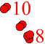

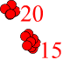

30:11:060103:48
30:11:060103:315
30:11:060103:83
30:11:060103:62
:308
:1695
:81
C. КaMeHHIi1 51p
30:11:060103:49
30:11:060103
:82
30:11:060103
30:11:060103:67
:33
:29
:32
30:11:060103:4
30:11:060103:85
ВыHOCHOH лHCT 1
:30
30:11:060103
:28
:31
30:11:060103:50
30:11:060103:37
30:11:060103:46
:34
30:11:060103:51
30:11:060103:61
30:11:060103:47
30:11:060103:38
30:11:060301:61
30:11:060103:197
30:11:060301:69
30:11:060103:35
:51
:40
:59
:71:70:69
ВыHOCHOH лHCT 2
:39
:78
:215
:64
:217
30:11:060103
:67
:202 :63 :66
:276
30:11:060103:86
:221
:222
:60
:13 :286
1
:134
:288
:58
:65
:271 :62
:36
:269
:26:726:6127
:125
:273:218:60
:61
:214
30:11: X. БyH)l,
060102
:126
30:11:060301:86
:270
:29
:5:141:53
:33
:283
:275
:83
:43
:75
30:11-4.3
:55
:135
30:11:060103:127
:285 :46
:132
:060102
:410:130
30:11:060301:48
:133
:407
:74
:268
:2:72860
:72
30:11:060301:64
30:11:060103:51
30:11:060301
30:11:060301:46
30:11:060103
30:11:060301:62
:39
30:11:060301:59
:77
30:11:060301:199
30:11:060301
ВыHOCHOH лHCT 3
30:11:060301:45
30:11:060301
30:11:060301:54
30:11:060301:47
:43
30:11:060301:63
:53

МaCnTa6 1:25000

30:11:060103:67

30:11:060103
- ГpaHHua ny6JlH4Horo CepBHTyTa
- ХapaKTepHa� To4Ka rpaHHuI, CBe)l,eHH� o KoTopoi1 no3BoJl�ioT o)l,Ho3Ha4Ho onpe)l,eJlHTb ee noJlo)J{eHHe Ha MeCTHoCTH
- 06o3Ha4eHHe HoBoi1 XapaKTepHoi1 To4KH
- Кa)l,aCTpoBIi1 HoMep 3eMeJlbHoro y4aCTKa
- Cyw,eCTByiow,a� 4aCTb rpaHHuI, HMeiow,HeC� B ЕГPH CBe)l,eHH� o KoTopoi1 )l,oCTaTo4HI )l,Jl onpe)l,eJleHH� ee MeCTonoJlo)J{eHH�
- HoMep Ka)l,aCTpoBoro KBapTaJla
- ГpaHHua Ka)l,aCTpoBoro KBapTaJla
- ЧaCTb KoHTypa, o6pa3oBaHHoro npoeKuHei1 BHoBb o6pa3oBaHHoro Ha3eMHoro KoHCTpyKTHBHoro JJleMeHTa 3)l,aHH�, Coopy)J{eHH�, o6beKTa He3aBepweHHoro CTpoHTeJlbCTBa
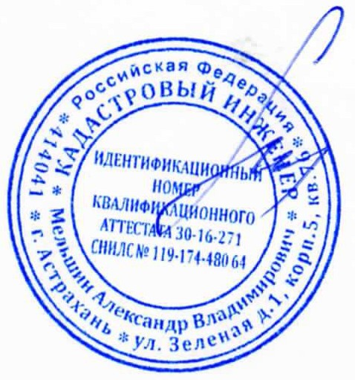

- ГpaHHua HaCeJleHHoro nyHKTa

